Приложение 3 к письму ДКиС 12-исх-335
от 05.03.2021

Отчет по мероприятиям 22.02.- 28.02.2021г.

28 февраля 2021 года в СК с.п.Каркатеевы прошло Первенство с.п.Каркатеевы по пауэрлифтингу. Соревнования проводились у юношей (от 14 до 18 лет) в трех(3) весовых категориях: до 59кг; до 66кг, до 74кг; у девушек в трех (3) весовых категориях: до 57кг; до 63кг; 72кг и выше.
Общее количество участников: 22 человека.
Ответственный: Директор СК Кагальников Дмитрий Леонидович.

27 февраля 2021 года в НРБУ СШ «Нептун» в гп. Пойковский состоялось Открытое Первенство городского поселения Пойковский по силовому троеборью. В состязаниях приняли участие жители гп. Пойковский, сп. Каркаеевы, воспитанники секции по силовому троеборью НРБУ СШ «Нептун» в гп. Пойковский. Свои умения и навыки в силовом троеборье показали не только опытные спортсмены, но и новички, которые уже показали хорошие результаты и наняли призовые места.
В своих возрастных категориях победителями стали: Халиуллин Данил, Юткин Никита, Сыровой Константин, Закиров Азат, Ходосенко Ярослав, Батюшкина Нэлли, Калашников Александр, Семяникин Константин, Валиуллин Азат.
Победители и призеры были награждены денежными призами и дипломами.
Общее количество участников: 22 человека.
Ответственный: Зам.директора СК Третьякова Гульназ Ильясовна.
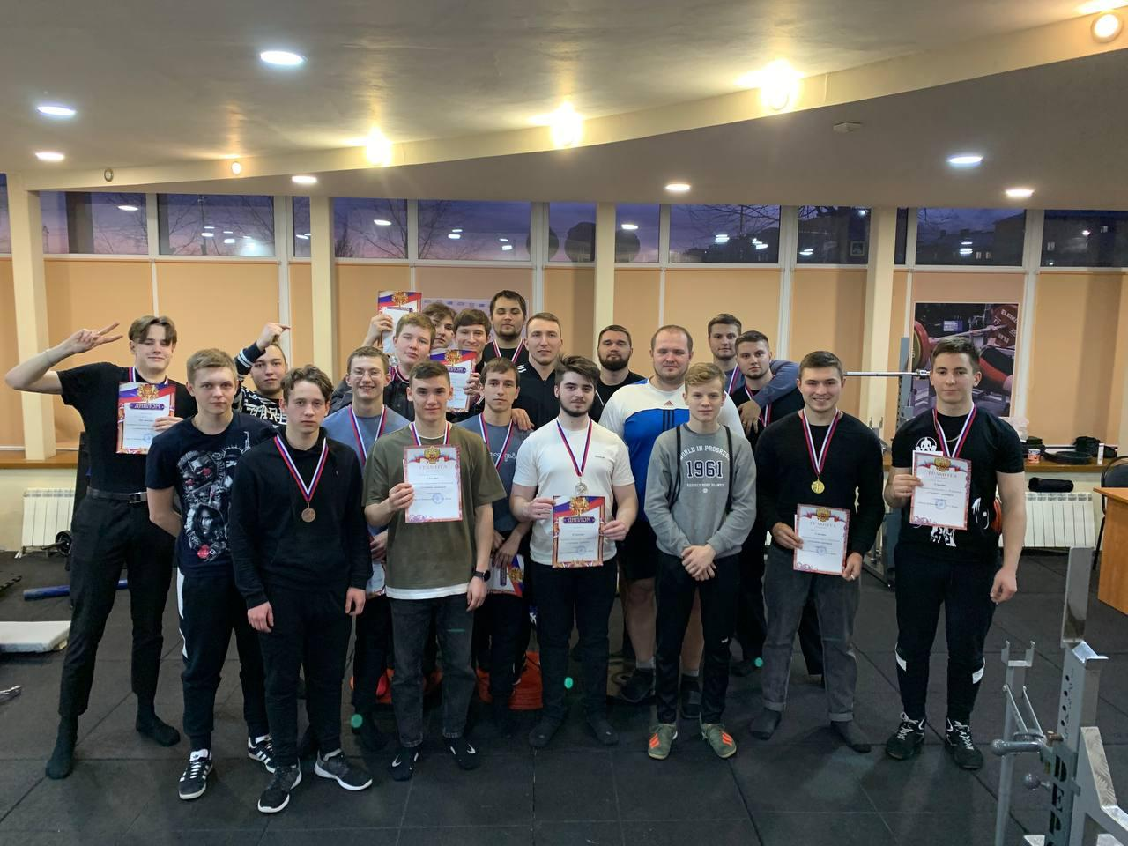

27 февраля 2021 года на Лыжной базе городского поселения Пойковский прошла Соревнования «Лыжня России 2021» в рамках Всероссийской акции «Лыжня России 2021».
Соревнования были проведены с соблюдением требований Роспотребнадзора.
В программе были спортивные забеги для тех, кто хотел побороться за победу и показать лучший результат, и массовый забег для тех, кто пришел принять участие в празднике спорта, ощутить азарт и адреналин, да и просто приятно провести время.
На старт вышли люди всех возрастов и занятий: от профессиональных спортсменов до тех, кто встал на лыжи совсем недавно, от ровесников Великой Победы до, от представителей адаптивного спорта до представителей малочисленных народов Севера. Массовый забег стал тем случаем, когда важнее участие, а не победа.
Победители и призеры были награждены денежными призами и дипломами.
Общее количество участников: 40 человека.
Ответственный: Зам.директора СК Третьякова Гульназ Ильясовна.
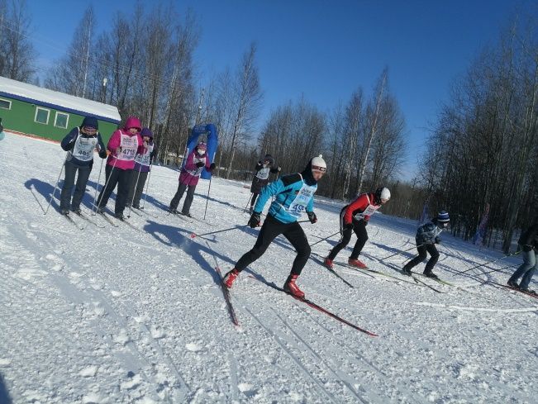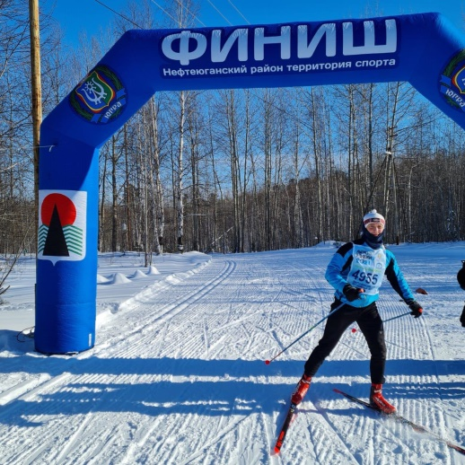
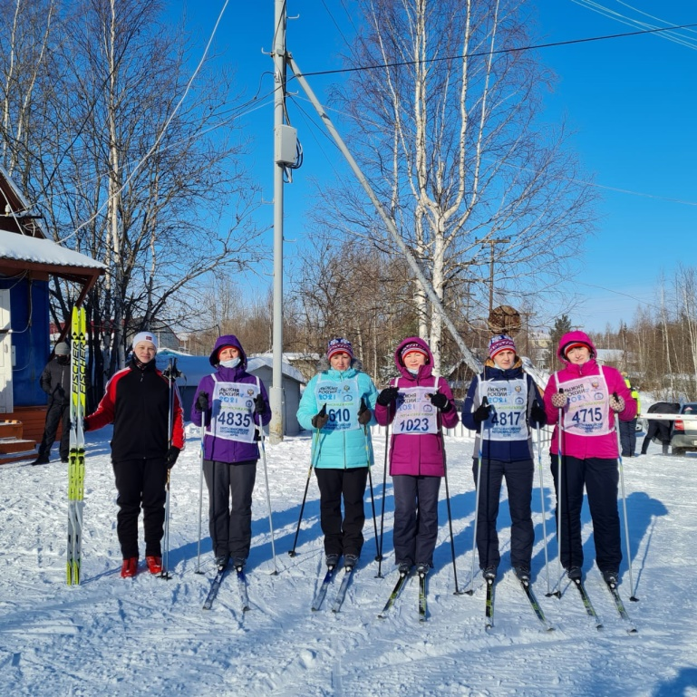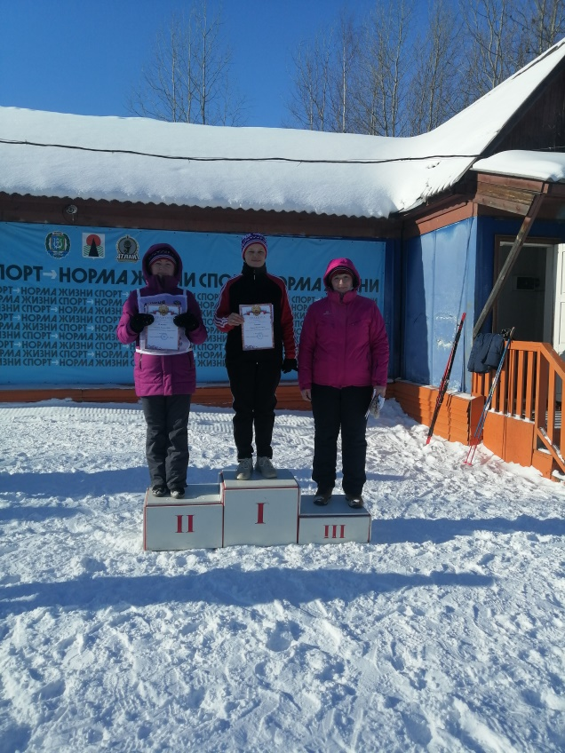
23 февраля 2021 года на лыжной трассе СК сп.Салым состоялась спортивная военизированная эстафета, посвященная «Дню Защитника Отечества». В эстафете приняли участие три команды, учащиеся Салымских СОШ №1 и СОШ №2. Первое место заняла команда «НРМОБУ Салымская СОШ №1», второе место команда «НРМОБУ Салымская СОШ №1 команда 2», третье место команда «НРМОБУ Салымская СОШ №2». Команды были награждены денежными призами и грамотами.
Общее количество участников: 30 человек.
Ответственный : Директор СК Рахматулин Азат Маскутович.

27 февраля 2021 года на лыжной трассе с.п. Сентябрьский прошла XXXIX открытая Всероссийская массовая лыжная гонка «Лыжня России - 2021».
Общее количество участников: 35 человек.
Ответственный: Тренер по лыжным гонкам СК с.п.Сентябрьский Байбаков Михаил Александрович.

28 февраля 2021 года на лыжной трассе с.п. Сентябрьский прошли соревнования по лыжным гонкам «Сентябрьская лыжня» приуроченные к «Дню
защитника Отечества». Победители и призёры соревнования награждены кубками, медалями и грамотами.
Общее количество участников: 26 человек.
Ответственный: Тренер по лыжным гонкам СК с.п.Сентябрьский Байбаков Михаил Александрович.
28 февраля 2021 года на базе НРБУ СШ «Нептун» прошло Первенство спортивной школы по пауэрлифтингу посвященное «Дню защитника Отечества», тренер Малюгин Виктор Сергеевич
Призовые места заняли:
I место:
- Королев Никита (весовая категория 59 кг)
- Халиуллин Данил (весовая категория 66 кг)
- Юткин Никита (весовая категория 74 кг)
- Сыровой Константин (весовая категория 83 кг)
- Закиров Азат (весовая категория свыше 83 кг)
II место:
- Нуреев Родион (весовая категория 59 кг)
- Магеррамов Аслан (весовая категория 66 кг)
- Налетов Алексей (весовая категория 74 кг)
- Власов Тимофей (весовая категория 83 кг)
- Мухаметшин Ильназ (весовая категория свыше 83 кг)
III место:
- Пяста Максим (весовая категория 59 кг)
- Углев Данил (весовая категория 66 кг)
- Рылов Всеволод (весовая категория 74 кг)
- Ермоленко Денис (весовая категория 83 кг)
- Гарбаровичень Александр ( весовая категория свыше 83 кг)
IV место:
- Мороков Георгий (весовая категория 74 кг)
- Минебаев Артем (весовая категория 83 кг)

